TIMELESS E TIFFANY
I NUOVI SPECCHI RICICLABILI ED ECOLOGICI REALIZZATI IN ITALIA DA PROGETTO GROUP
Design: Bruna Rapisarda

Giovane realtà toscana, PROGETTO GROUP, forte della costante crescita degli ultimi anni, insiste nella ricerca di partner con i quali condividere la qualità di una produzione 100% Made in Italy valorizzata dalla collaborazione con designer internazionali.

Timeless e Tiffany sono i due nuovissimi specchi, disegnati dalla designer Bruna Rapisarda, decisamente glamour e minimali, dove l’utilizzo della tecnica serigrafica impreziosisce graficamente l'oggetto.

Tiffany: è uno specchio a giorno, disegnato con un profilo classico ed elegante, reso moderno da una sottile cornice realizzata in serigrafia nel colore nero.

Timeless: "senza tempo" ricorda un grande quadrante tondo di un orologio, caratterizzato da un disegno realizzato anch’esso in serigrafia e in colore nero.

Gli specchi di PROGETTO GROUP sono realizzati al 100% in Italia con Miralite® Pure (*), un materiale riciclabile che nasce da un processo di produzione rispettoso dell’ambiente.

(*) = Miralite® Pure è un vetro ecologico che non contiene né rame né formaldeide e soddisfa i requisiti richiesti dalla direttiva europea RoHS (< 0,1% di piombo). Esente da sostanze tossiche garantisce la salute ed il comfort degli ambienti interni. Un prodotto innovativo di qualità e durevole nel tempo, frutto di un intenso programma di Ricerca e Sviluppo con Saint Gobain Glass.

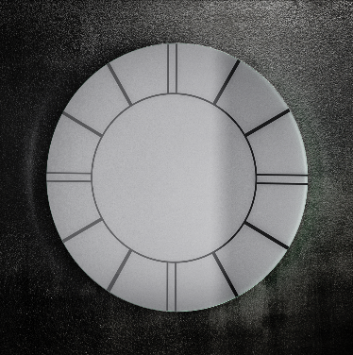
Per la creazione di Timeless e Tiffany sono state utilizzate tecnologie all’avanguardia che permettono un processo di produzione completamente automatizzato e a controllo numerico in cui non viene utilizzata alcuna sostanza tossica per contribuire a creare un ambiente sano e confortevole.

Timeless e Tiffany sono garantiti 5 anni sull’argentatura.

